
UNIVERSIDAD AUTÓNOMA DE ENCARNACIÓN

DESARROLLO DE APLICACIÓN WEB PARA LA ADMINISTRACION DE INMUEBLES

Orlando Javier Cardozo Benitez

Tesis presentada a la Facultad de Ciencia, Arte y Tecnología como requisito para la obtención del título de Licenciado/a en Análisis de Sistemas Informáticos.

Encarnación, Paraguay
Diciembre, 2018
Orlando Javier Cardozo Benítez

DESARROLLO DE APLICACIÓN WEB PARA LA ADMINISTRACION DE INMUEBLES

Tesis presentada a la Facultad de Ciencia, Arte y Tecnología, Universidad Autónoma de Encarnación (UNAE) como requisito para la obtención del título de Licenciado/a en Análisis de Sistemas Informáticos.

Línea de investigación: Administración de Negocios

Orientador/a: ………………………………….

Encarnación, Paraguay
Diciembre, 2018

Ficha Catalográfica (Al dorso de la Portada de la Tesis)
Autorizo la reproducción total o parcial de este trabajo, por cualquier medio convencional o electrónico, para fines de estudio e investigación, siempre que sea citada la fuente.

Los hechos e ideas expresados en este trabajo de investigación son de responsabilidad exclusiva del/la autor/a.

FICHA CATALOGRÁFICA

Cardozo Benitez, Orlando Javier (2012). Desarrollo De Aplicación Web para la administración de inmuebles. Encarnación, Universidad Autónoma de Encarnación, 122 p.
Orientadoras: Ing. Gabriela Cuba

Tesis presentada a la Facultad de Ciencia, Arte y Tecnología, Universidad Autónoma de Encarnación (UNAE) como requisito para la obtención del título de Licenciado/a en Análisis de Sistemas Informáticos.

Línea de investigación: Ingeniería de Software
Palabras claves: Aplicación Web Interno, Administración.

Orlando Javier Cardozo Benitez
DESARROLLO DE APLICACIÓN WEB PARA LA ADMINISTRACION DE INMUEBLES

Tesis presentada a la Facultad de Ciencia, Arte y Tecnología, Universidad Autónoma de Encarnación (UNAE) como requisito para la obtención del título de Licenciado/a en Análisis de Sistemas Informáticos.

Línea de Investigación: Administración Inmobiliaria
Orientador/a: Ing. Gabriela Cuba

Aprobado en (lugar) , el ……/………/………

Calificación: …. (en números) y letras…..
Sínodo Examinador
Prof. __________________________________________________________________

Firma: _______________________

Prof. __________________________________________________________________

Firma: _______________________

Prof. __________________________________________________________________
Firma: _______________________

Dedico esta tesis a:
Indicar el nombre del sujeto, amigo entrañable…

Agradezco a:
(Escribe aquí el texto agradeciendo a todos aquellos, personas e instituciones, que te ayudaron al desarrollo del trabajo de investigación, o en el transcurso de tu vida universitaria).

(Escribe aquí la frase que te inspira. Coloca la referencia del APELLIDO DEL AUTOR, LA INICIAL DE SU NOMBRE, año de publicación).
TABLA DE CONTENIDO
Desarrollo de Aplicación Web para la Administracion de Inmuebles 4
Planteamiento del Problema 5
Preguntas Específicas de Investigación 5
Objetivos 5
General 5
Específicos 5
Justificación 5
Este es un Título Uno 6
Este es un Título Dos 6
Este es un título tres. 6
Este es un título cuatro. 6
Este es un título cinco. 6
Revisión de Literatura 7
Antecedentes 7
Este es un título tres. 7
Este es un título cuatro. 7
Este es un título cinco. 7
Bases teóricas 7
Este es un título tres. 7
Metodología o Materiales y Métodos 8
Definicion del Tipo y Diseño de Investigacion 8
Definicion de la poblacion. 8
Descripcion de tecnicas e instrumentos de recoleccion , medicion , procesamiento y analisis de los datos. 8
Delimitacion . 8
Alcances 8
Limitaciones . 8
Resultados y Discusión 9
Titulo 9
Este es un título tres. 9
Este es un título cuatro. 9
Este es un título cinco. 9
Titulo 9
Este es un título tres. 9
Conclusión 10
Recomendaciones 11
Lista de Referencias 12
Anexos 13

LISTA DE TABLAS
TABLA 1 –Nombre de la primera tabla 45
TABLA 2 – Nombre de la segunda tabla 52
TABLA 3 – Etc. 61

LISTA DE GRÁFICOS
GRÁFICO 1 – Nombre del primer gráfico 12
GRÁFICO 2 – Nombre del segundo gráfico 25
GRÁFICO 3 – etc. 57
LISTA DE FIGURAS
Figura 1 – Logo de RoR ¡Error! Marcador no definido.
90
LISTA DE ABREVIATURAS
RoR Ruby on Rails
MVC Modelo, Vista Controlador
POJO Plain Old Java Object
DSL Domain Specific Language

Desarrollo de una Aplicacion Web Para la Administracion de Inmnuebles
Cardozo Benítez, Orlando Javier
Ing. Gabriela Cuba
Eje temático: TIC e Innovación
RESUMEN
La presente investigación dará lugar al “Desarrollo de una Aplicación Web Para la administración de Inmuebles” debido a la carencia que visualice .En el campo laboral administrativo propio y en la región en procesar de alguna manera digitalmente las diferentes tareas que tienen el personal administrativo al momento de gestionar un arrendamiento. El objetivo de este trabajo fue la de Desarrollar una aplicación web
Para las series de gestiones administrativas. El tipo de investigación utilizada fue la investigación aplicada con el proceso de recolección de datos de todas las fuentes bibliográficas digitales. Se tomó la metodología de desarrollo Kanban. El lenguaje Ruby con su framework "Ruby on Rails" en la versión 4.2. Se eligió la base de datos MySQL en la versión 5.5.
Los resultados fueron que agilizamos de alguna manera las tareas al informatizar los datos del inquilino, con el módulo de contratos vemos el comienzo con sus contratos, la duración de meses, sus fechas de vencimiento de la renta, en el módulo edificios tenemos la cantidad de departamentos, precios, con los detalles de la misma, en el módulo pagos sus recibos de pago, sus estados de cuenta, en caja gestionamos las entradas del arrendamiento.

Palabras clave: Administración, Web.

EL TITULO DE LA OBRA TRADUCIDA AL GUARANÍ

Apohára: Cardozo Benítez Orlando Javier

Sambyhyhára: Ing Gabriela Cuba

Tembikuaareka rape:

ÑEMOMBYKY
Es la traducción en lengua Guaraní del resumen.
ÑE’Ê TEkotevÊva: 4-6 palabras.
EL TITULO DE LA OBRA TRADUCIDA AL INGLÉS

Author: ……………………………………………

Advisor: ………………………………………

Research Line:……………………………….

SUMMARY
Es la traducción en lengua extranjera del resumen.
Key Words: 4-6 palabras.

Título del Trabajo

Los verbos de acción del trabajo de investigación deben estar en tiempo pasado: “La investigación se realizó…; se aplicó un test de….”. (Reemplazar este párrafo por la introducción del trabajo, este párrafo debe quedar debajo del título del trabajo, en la página 4, eliminar las anotaciones de la página anterior).

El tema de investigación trata sobre el desarrollo de una aplicación web para
La administración de inmuebles específicamente para edificios de departamentos direccionado a aquellos encargados de gestionar los procesos manuales que implican tales tareas como tener datos del inquilino, copia de los contratos , fechas de pago, gastos de mantenimiento (agua y luz), automatizar la generación de recibo por sus pago y tener los registros de los mismos etc.
El trabajo practico o de campo comenzó desde el punto de desarrollo del software eligiendo el campo de aplicación es el de la ingeniería del software con resultado de tener una
automatización de casi todos las tareas que requieren realizar manualmente por un administrador
a través del sistema considerando un aporte a la comunidad inmobiliaria local y regional
por sus reglas de negocio que están insertando al producto que por cierto no existen en el
mercado local alguna herramienta adecuada a las necesidades de la comunidad.

Planteamiento del Problema
A través del relevamiento de datos de una organización encargada de la gestión administrativa de edificios ubicada en la ciudad de Encarnación Barrio Ciudad Nueva domiciliado en las calle Ana Cheraniuk casi Avenida San Blas denominada Arrúa Emprendimientos con registro único de contribuyente número 1.448.520-6 se ha hallado en ella la gran gran necesidad de proporcionar una solución automatizable que ayude al personal existente a facilitar los procedimientos.
Actualmente la organización viene llevando tales trabajos con planillas electrónicas Excel y Word en algunos casos que hoy día ya no condicen adecuadamente con la necesidad de rapidez y de tener información precisa sobre el inquilino y el inmueble en cuestión
Las series de gestiones administrativas que se llevan a cabo manualmente como ser la propia información de los inquilinos, sus estados de cuenta, la generación de recibos de pago, los cálculos por mora, informe de pagos hechos que en la gran mayoría de los administradores de edificios no cuentan con una herramienta que le pueda facilitar automatizando los procesos con lo cual hace que una tarea conlleve mayor dedicación de tiempo y más dificultad de registro mediando libros y/o bibliorátos , lo cual al momento de requerir alguna información de algún inquilino en especial tendríamos que recurrir físicamente a dichos documentos requiriendo mucho tiempo y desorden en la búsqueda del mismo.
Cabe la necesidad infalible de contar con informes claros y concisos que se requerirán cada mes al propietario del inmueble y también al inquilino si así lo necesite , con la misma se desea resguardar todos los datos existentes referentes a los mismos dando tranquilidad al administrador
Siendo así porque no buscar la manera en que podríamos tenerlo en alguna plataforma para la agilización de las gestiones necesarias sobre el inmueble.

Preguntas Específicas de Investigación
- ¿Qué información tenemos sobre gestión administrativa de la organización que administra el inmueble?
- ¿Cómo podríamos agilizar las gestiones de un administrador de inmuebles?
- ¿Qué elementos tiene un administrador de inmueble para digitalizar la información sobre los inquilinos?
- ¿Puede llevarse con alguna herramienta web gastos extras de un edificio de departamentos?

Objetivos
General. Implementar una Aplicación web para una organización dedicada a la administración de inmuebles.
Específicos.
- Identificar y describir las herramientas de desarrollo del software para la implementación del proyecto.
- Identificar las posibles herramientas existentes para la gestión administrativa de inmuebles en la organización.
- Desarrollar el sistema web para la administración de inmuebles .
- Definir un servidor web donde alojar el proyecto final.

Justificación
La importancia de la presente investigación tendrá una gran relevancia para los beneficiados , en este caso los administradores de los departamentos a través de la automatización de los procesos como cobros de mensualidad, manutención, registros sobre el estado de cuenta de cada inquilino, informes sobre los contratos , cálculo por intereses de mora, que llevan a cabo manualmente , tomándoles una gran carga de tiempo y trabajo despistado por tenerlo necesariamente realizar en planillas electrónicas y otros tipos gestiones.
En la propuesta de solución se gestionará la administración de los departamentos en forma automatizada, el cual contará con un sistema web para que los administradores puedan realizar en forma virtual las transacciones como los pagos de mantenimiento, consultas de pagos.
Otro punto destacable es que software desarrollado es de código abierto (open source) cosa que ayudara a ahorrar la adquisición de licencias el cual permitirá ser modificado o ampliado de alguna manera

Revisión de Literatura

Bases teóricas
Gestión Administrativa
Es la forma en la que se utilizan los recursos escasos para conseguir los objetivos deseados. Se realiza a través de 4 funciones específicas planeación, organización, dirección y control.
En los últimos años se han creados nuevos sistemas de gestión que automatizan los procesos con el fin de mejorar la calidad y la eficacia en las tareas que realiza, estos sistemas son los informáticos que permite la integración de los distintos procesos de manera a agilizar la circulación de la información y los documentos. (Principios de la Gestion Administrativa, 2009)

Software
Según Pressman, Roger S. en su libro de Ingeniería del Software- Un enfoque práctico define software como “Un producto y al mismo tiempo es el vehículo para entregar un producto. En su forma de producto, brinda el potencial de cómputo incorporado en el hardware de cómputo o, con más amplitud, en una red de computadoras a las que se accede por medio de un hardware local”
Se lo puede definir como el producto de los desarrolladores que después le dan mantenimiento a largo plazo con actualizaciones (Pressman, El Software y la Ingenieria del Software, 2010).
Tipos de Software
Software de sistema.
Está formado por todos aquellos programas cuya finalidad es servir al desarrollo o al funcionamiento de otros programas, se caracterizan por estar próximos al hardware, procesan por sobre todo datos indeterminados así también estructura de información compleja (Aguilera, 2015).
Se caracteriza por la integración con el hardware de la computadora, por el uso intenso de usuarios múltiples, recursos compartidos, la administración de un proceso sofisticado.
Software de tiempo real.

Está formado por todos aquellos programas que miden, analizan y controlan los sucesos del mundo real a medida que ocurren, debiendo de reaccionar de forma correcta a los estímulos de entrada en un tiempo máximo prefijado.
Hace énfasis en el tiempo que realiza o en que se produce las acciones y lleva más en cuenta la rapidez o que las acciones se produzcan en el momento adecuado. No solo deberán de funcionar correctamente la parte lógica.
Dependiendo del nivel de exigencia temporal se pueden clasificar en: Críticos, esenciales, incrementables y no esenciales. Así también dependiendo de la arquitectura: propietarios y abiertos. Dependiendo de la arquitectura del sistema centralizados y distribuidos (Aguilera, 2015).
Software de Gestión.
Estos programas utilizan grandes cantidades de información almacenadas en base de datos con objeto de facilitar las transacciones comerciales o la toma de decisiones. Además de las tareas convencionales de procesamiento de datos, en las que el tiempo de procesamiento no es crítico y los errores pueden ser corregidos.
Son herramientas que sirven de manera a gestionar las tareas y agilizarlas. La mayoría lo utiliza como un medio para compartir informaciones. Como ser a través de los Blogs, fueron creadas para coordinación de información de modo a poder crearlas, modificarlas, organizarlas y potenciar sus esfuerzos (Aguilera, 2015).
Software científico y de ingeniería.
Se encarga de realizar cálculos complejos sobre datos numéricos de todo tipo. En este caso la corrección y exactitud de las operaciones que realizan es uno de los requisitos básicos que deben de cumplir.
Sin embargo estas están abandonando los algoritmos convencionales y el diseño asistido por computadora, la simulación de sistemas y otras aplicaciones interactivas han comenzado a hacerse en forma real (Aguilera, 2015).
Frameworks de Desarrollo
Se refiere a una estructura de software integrado por componentes personalizables e intercambiables para el desarrollo de una aplicación. Se puede considerar como una aplicación genérica incompleta y configurable a la que se le puede añadir elementos para desarrollar una aplicación concreta (Medición de atributos POO en frameworks de desarrollo PHP., 2012)

Gestores de Base de Datos
El Sistema de Gestión de base de datos es una aplicación que permite a los usuarios definir, crear y mantener la base de datos, además de proporcionar un acceso controlado a la misma (Marqués, 2011).
Tiene como característica la definición de la base de datos mediante el lenguaje de definición de datos, permite la inserción, actualización, eliminación y consulta de datos, el acceso controlado a la base de datos mediante un sistema de seguridad, de integridad, un sistema de control de concurrencia, un sistema de control de recuperación y un diccionario de datos o catalogo que con la descripción de los datos de la base de datos. (Marqués, 2011)

Sistemas de Gestión
Un sistema de gestión es una herramienta o aplicación informática que permite controlar todos y cada uno de los aspectos de una empresa (pedidos, producción, control de presencia, facturación, ventas, administración, etc.) (GRUPO I.A.G, 2004).
De esta forma la empresa podrá tener una visión de los movimientos diarios con que cuenta y fijarse en los puntos negativos o positivos con lo que cuenta durante el proceso.

Software Open Source
El software Open Source es aquel que incluye el código fuente y está disponible, más bien es una metodología ya que se suele confundir con el software libre. Para ser considerado open Source debe de contar con algunos requisitos:
El software debe ser libre de distribuir, se debe permitir modificaciones derivadas del mismo, la licencia no debe discriminar a ninguna persona y la licencia no debe limitar ningún campo de aplicación o emprendimiento. El software que cuenta con una licencia Open Source permite que una comunidad de desarrolladores lo mejore, lo corrija, lo pruebe y lo mantenga (Spano, 2010).

Software libre
La Fundación de Software Libre lo define como “el software que se puede utilizar, copiar, estudiar, modificar y redistribuir sin ninguna restricción” Para ser libre debe de considerarse cuatro reglas la primera es la primera es la de ejecutar un programa con cualquier propósito, la segunda es la de poder modificarla como uno quiera, la tercera y cuarta la libertad de redistribuirla con las modificaciones hechas en las últimas versiones. Para ello se necesita de utilizar el código fuente (Free Software Fundation, 1985).

Estado del arte de Lenguajes de programación
Según la estadística realizada en el año 2016 por la empresa Holandesa TIOBE siguen siendo los más utilizados:
Java: el más utilizado por su legibilidad y simplicidad, además por su estabilidad que asegura el funcionamiento de las aplicaciones que la utilizan (TIOBE, 2015).
El lenguaje que permanece a través del tiempo y es el más utilizado; compilado e interpretado en tiempo real. La rapidez al momento de ejecutar los programas es otra de las características, así también se destaca por hecho de que cualquier programa creado en JAVA se puede ejecutar desde cualquier ordenador con distintos tipos de sistemas operativos.
C: es el segundo más utilizado generalmente para sistemas de escritorio. Es de propósito general que lo hace muy flexible (TIOBE, 2015).
Este lenguaje de programación se usa mayormente para desarrollar sistemas operativos, no es orientado a objeto pero en C++ se realizaron modificaciones en la cual permiten las clases, métodos y atributos, encapsulación y polimorfismo en si orientada a objeto. Tal vez no sea un lenguaje para escribir directamente aplicaciones de gestión grafica en forma nativa
C++: es orientado a objetos surge como una continuación y ampliación de C.
C++ es una extensión de C que fue diseñado en base a la POO, no hay mucha diferencia con C es por eso que los programadores de C no tienen mucha dificultad en aprender el mismo. Este lenguaje también es uno de los más utilizado por su potencia. La mayor parte de los programadores lo utiliza para desarrollar video juegos.
C#: este lenguaje de programación se destaca por su sencillez y modernidad.
El lenguaje de programación C# trabaja en con el framework .NET que es una plataforma de Windows de código abierto. Microsoft trabaja con esta tecnología y el código fuente se pueden ver en el repositorio de GitHub. Muchos desarrolladores optan por este lenguaje de programación. Según el índice de TIOBE se encuentra en el cuarto lugar desde el año 2015
PHP: se utiliza para desarrollar plataformas web junto con la base de datos MySQL.
Una de las características que tiene este lenguaje de programación es que cuenta con una gran documentación. Es utilizado por varias empresas ya que posee la habilidad de manejar una gran cantidad de datos, además de ser multiplataforma y libre.
Cabe destacar que muchos frameworks están basados en PHP (TIOBE, 2015).
Ruby: es un lenguaje de programación dinámico y de código abierto que está enfocado en la simplicidad y productividad (TIOBE, 2015).
Es un lenguaje de programación interpretado, de alto nivel y orientado a objetos. Es denominado un lenguaje multiparadigmas. Fue creado para mejorar la productividad se hizo conocido gracias al framework RoR hoy en día no es de preferencia para muchos desarrolladores por la desventaja que tiene con la velocidad.

Frameworks de Programación
Struts 2: se utiliza para crear aplicaciones web orientadas a empresas optimizando el proceso de desarrollo. Se utiliza cuando la carga de datos es grande (OpenWebinars, 2016).
Se caracteriza por su diseño simplificado, proporciona un Framework de validación que nos permitirá desacoplar las reglas de validación del código de las acciones. Permite también usar cualquier clase Java normal (POJO) como una acción, en struts 2 desaparecen los ActionForm se usan los JavaBean que leen directamente las propiedades, arranque rápido, esto quiere decir que no hace falta volver a reiniciar el servidor.
Struts 2 es un framework basado en el patrón MVC no es el más utilizado, sin embargo hay empresas que cuentan con sistemas programados con dicho lenguaje de programación que no hacen la migración por el hecho que les conllevaría un inmenso trabajo.
CodeIgniter: es uno de los framework utilizado por los desarrolladores de PHP por su velocidad y potencia, además que resulta fácil de aprender por su sencillez.
Así como los demás framework ya mencionados este trabaja con el patrón MVC. Se destaca por poder trabajar con la mayoría de los entornos o servidores. El núcleo del sistema solo necesita algunas librerías a diferencias de los otros que requiere de más recursos. Posee una característica de auto-carga que proporciona la inicialización de librerías, asistente y complementos de forma automática durante el proceso de arranque del sistema.
Symfony2: es un framework donde su código, componentes y librerías están publicados bajo la licencia MIT de software libre. Es uno de los framework recomendado y requerido por las empresas. Se utiliza generalmente para desarrollar proyectos grandes.
Symfony se construyó en base a otros frameworks, tomo lo mejores conceptos. En cuanto a la arquitectura cuenta con un micro-kernel altamente optimizado. Cada característica de Symfony está desarrollada con un bundle, que es un conjunto estructurado de archivos.
Laravel: la característica de este framework es que es fácil de aprender y usar en el momento de desarrollar una aplicación web. Cuenta con su propio motor de plantillas en la cual se puede escribir directamente el código sobre ellas.
Cuenta con dos repositorios en uno de ellos está el núcleo y el segundo seria el proyecto base, para que este funcione de debe descargar todas sus dependencias a través de composer. En laravel con un simple comando se podrá actualizar automáticamente todas las dependencias hasta los paquetes de terceros.
Sinatra: se define como un Domain Specific Language o DSL que deja al desarrollador elegir las herramientas adicionales dependiendo al tipo de desarrollo que este esté haciendo.
Sinatra no sigue el típico patrón MVC como lo hacen los otros framework. Se enfoca en la rápida creación de aplicaciones web en Ruby. Como es un framework minimalista, no fue pensado para resolver grandes problemas. Esto hace que no sea rápido y menos popular.
Ruby on Rails: es de código abierto. Su objetivo es favorecer la convención antes de la configuración, disminuir la repetición de código (aulaFormativa).
Como es de conocimiento RoR es un framework de programación desarrollado en el lenguaje Ruby, de código abierto que utiliza el paradigma MVC el cual es utilizado para el desarrollo de aplicaciones web. Es utilizado por varios desarrolladores por la rapidez que lo caracteriza y por el hecho de que simplifica las tareas repetitivas. Otro de los puntos positivos con que cuenta es que rails posee una serie de plugins que están a disposición del público. Además se pueden hacer modificaciones y aplicarlas fácilmente.

Gestores de Base de Datos
MySQL: Es uno de lo más utilizado debido a que es open source y de fácil instalación. Es un gestor relacional de base de datos, que organiza información en distintos archivos dependiendo el motor que se utilice y en los cuales podemos guardar un simple registro hasta un complejo sistema relacional orientado a objetos (Mussa, 2008).
Básicamente ejecuta todas las plataformas incluyendo Linux. Una de sus características es que se asocia más a las aplicaciones basadas en la web.
Microsoft SQL server: es un sistema gestor de base de datos relacionales producido por Microsoft. Es un sistema cliente/servidor que funciona como una extensión del sistema operativo Windows. Entre otras características proporciona integridad de datos, optimización de consultas, control de concurrencia y backup y recuperación (SQL Server , 2016).
Cuenta con varias características que lo hacen especial y que se quiera usar. Una de ellas es que trae soporte aproximado como para diez motores de almacenamientos con sus características y por sobre todo bajo costo.
PostgreSQL: es un Sistema Gestor de Bases de Datos Relacionales Orientadas a Objetos. Es un gestor de bases de datos de código abierto, utiliza el modelo cliente/ servidor y multiproceso, permite trabajar con grandes volúmenes de datos; soporta gran parte de la sintaxis SQL y cuenta con un extenso grupo de enlaces con lenguajes de programación (Martinez, 2010).

Antecedentes
Se identificaron diversas herramientas que sirven para la administración de inmuebles que de alguna manera ya existen en el mercado internacional que son descritas a continuación:
Tucondominioaldia
Ayuda incorporada, respaldo completo y asesoría permanente.
Envía por correo electrónico los recibos, pagos realizados, con solo hacer un clic. Flexible, sin límite de inmuebles. Pruébelo antes de comprar (sin renovaciones de licencia).
Desarrollado para llevar de una manera fácil la Gestión de gastos y cobranzas de condominios. Ambiente Windows, gráfico, amigable e intuitivo, que le permite al usuario integrarse a las herramientas, métodos disponibles en el sistema y obtener todo el potencial desde un primer contacto.
Desarrollada para la administración de condominios. Un pago único, sin renovaciones de licencia, ni límite de inmuebles.
Residentia

Es un software de Administración de Condominios que funciona vía Internet, diseñado para el beneficio tanto de los Administradores como de los habitantes de fraccionamientos, privadas, edificios, residenciales o conjuntos cerrados que pagan mensualmente una cuota de mantenimiento para cubrir necesidades comunes.
Esta herramienta ayuda a los vecinos a mantenerse informados de todo lo que acontece en su conjunto, mediante la publicación de comunicados, logros, avisos por parte del Administrador, así como solicitudes por parte de los condóminos.
Integra un mecanismo eficaz para que el administrador o tesorero tengan el control tanto de los pagos de mantenimiento realizados por los residentes, como los gastos efectuados mes con mes.

Software para administración de inmuebles en Encarnación.
A través de la información captada en la ciudad de Encarnación a algunas consultoras e inmobiliarias encargadas al rubro de administración no se registran sistemas con características similares, de hecho no existen historial de que se llegase a utilizar herramientas tecnológicas para el efecto dando lugar a cubrir una necesidad en ese sector económico.

Metodología o Materiales y Métodos

Definición del tipo y diseño de investigación
El tipo de investigación elegida es la investigación aplicada, dando un gran enfoque, al proceso de enlace entre toda la teoría aprendida en los años anteriores cursados en la carrera de análisis de sistemas informáticos y la práctica que conllevara realizar dicho investigación hallados ya, en la investigación básica, puntualizando la aplicación directa al problema del sector de administración de inmuebles.
En cuanto al diseño de investigación fue la investigación cualitativa ya que la misma consiste en el relevamiento de datos antes, durante y después de esa manera poder determinar y elaborar los requerimientos para su posterior análisis.

Instrumentos y Técnicas de Recolección de Datos
En la investigación aplicada que se realizará en el proceso del proyecto partirán desde las técnicas primarias como ser la entrevista, el cuestionario tratando de registrar, elaborar, analizar e interpretar los datos útiles que se necesitaran para aplicarlos en la investigación.
También las secundarias que serían los libros de programación, boletines informativos, foros referidos al tema en cuestión, blog, ensayos, entre otros medios disponibles.

Procedimientos de Aplicación de Instrumento
Se utilizó en el proceso de recolección de datos todas las fuentes bibliográficas que se pudieran conseguir especialmente libros digitales, teniendo siempre la asesoría de la profesora actualmente de metodología de la investigación , también en tutoriales de páginas web dedicada exclusivamente a la enseñanza de lenguajes de programación.

Metodología de Desarrollo de Software
La metodología a utilizada fue KANBAN ya que se basa en disminuir retrasos y crear un sistema de producción eficiente.
Los sistemas KANBAN consisten en un conjunto de formas de comunicarse e intercambiar información entre los diferentes operarios de una línea de producción, de una empresa, o entre proveedor y cliente. Su propósito es simplificar la comunicación, agilizándola y evitando errores producidos por falta de información (PDCA Home, 2012).
Las principales reglas de KANBAN son tres: Visualizar el trabajo y las fases del ciclo de producción o flujo de trabajo, determinar el límite de “trabajo en curso” (o Work In Progress) y medir el tiempo en completar una tarea (lo que se conoce como “lead time”) (Garzas, 2011).
Otra de las metodologías que se utilizó para el desarrollo del sistema fue la metodología de código abierto. El software código abierto es aquel que incluye el código fuente y está disponible y permite que una comunidad de desarrolladores lo mejore, lo corrija, lo pruebe y lo mantenga. Siempre cumpliendo los requisitos que se deben tener en cuenta para que se lo pueda considerar como software de código abierto.

Delimitación del Alcance del Software
La aplicación a desarrollarse correrá en dos navegadores que son Google Chrome, Firefox dividiéndose en diferentes módulos citados seguidamente
Inquilinos.
En el módulo inquilinos se podrá visualizar una lista de inquilinos registrados.
Si se desea registrar un inquilino nuevo permitirá al administrador guardar editar u eliminar sus datos como ser cedula de identidad, nombre, apellido, teléfono, email y toda la información referente al mismo.
Contratos
Esta interfaz realizara un registro del contrato físico hecho al momento de la firma del inquilino con el administrador teniendo en cuenta los siguientes aspectos: cedula de identidad, fecha de contrato, monto establecido, nombre de la habitación, meses de garantía, estadía mensual fijado en el documento del contrato.
Pagos y cuotas
Aquí se generan las cuotas y adeudos del inquilino, generan recargos, etc. Muestra el detalle individual de los adeudos de cada departamento y el detalle general de los adeudos de todo el edificio.
Impresión de recibos de pago
Permite generar recibos de pago duplicados para la posterior entrega y abono por parte del inquilino.
Estado de cuenta de cada inquilino
Aquí el administrador puede consultar el detalle de todos los movimientos de cada inquilino, su cuota pendiente y pago realizado.
Informes
El modulo informes dará la posibilidad de visualizar e imprimir si se desea la información precisa como la lista de inquilinos que se tiene en el inmueble, el estado de su mensualidad, los contratos entre otros.
Gastos
En este sector se registran los gastos extras con su descripción y total del importe como la de ser gastos de impuestos, trabajos de refacción, de limpieza, etc. en fin cualquier tipo de egreso que incumba a la administración del edificio.

Limitaciones
El sistema no contempla pagos parciales
No contempla roles
El modulo pagos no cuenta con comprobante de factura legal
No se incluirán más funcionalidades de las ya especificadas en el alcance
Resultados y Discusión

- Analizar las mejores herramientas de desarrollo del software para la implementación del proyecto.
Finalizado el análisis de las posibles herramientas de desarrollo que pudieran concordar con la necesidad del presente proyecto se definió por el framework RoR por su agilidad al proceso de desarrollo, además de poseer una enorme cantidad de plugins y gemas que ayudan a la rapidez de una funcionalidad en específica, la metodología utilizada fue la de KANBAN que da la posibilidad de visualizar en tableros el proceso y avance del proyecto determinando así las tareas prioritarias. El IDE fue RubyMine con licencia gratuita para estudiante que ofrece un entorno de desarrollo con un editor de autocompletado, consola, visor de esquema de modelos, depurador, soporte para diversos sistemas de control de versiones, disponible para todos los sistemas operativos

Figura 1 – Logo de RoR
Para el diseño del modelado de datos se utilizó la herramienta MySQL WorkBench que la misma brinda diseñar de forma visual la base datos. Como Gestor de base de datos se utilizó MySQL por sus virtudes como ser la integridad de datos que ofrece.

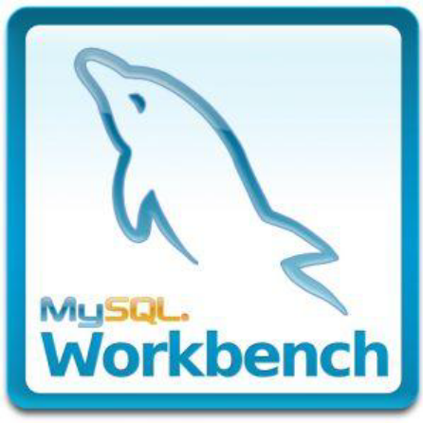
Figura 2 – Logo de herramientas utilizadas
La herramienta colaborativa y control de versiones se optó por el repositorio Git en donde
Se optó Git como herramienta colaborativa y de control de versiones donde se alojó la documentación y el código fuente del software, utiliza varias interfaces donde se visualiza el proceso en el que están cada funcionalidad realizada. El link donde se tiene el repositorio del proyecto es https://github.com/orlandoca/Deparsystem2017.

Figura 3 – Logo del versionador de codigos
Como servidor web se utilizó el almacenamiento que provee Heroku tanto de forma gratuita, como con planes de pago. Es un servicio en la nube que nos permite desarrollar, alojar y correr nuestras aplicaciones en muchos lenguajes de programación como Ruby, Java, Python y PHP.

Figura 4 – Logo del servidor web
Análisis y planificación
El software Trello fue utilizado como herramienta colaborativa del proyecto , que básicamente es una aplicación que ayuda a la gestión de proyectos mejorando así la organización en las tareas asignadas donde se crean tableros sencillos a los cuales se les agregan “cards” o etiquetas. Se elaboraron cuatro tableros, el primero define la lista de todas las tareas a realizar para el desarrollo del sistema generalmente llamado Backlog; en el segundo “To-do” en el que se colocan las tareas que se encuentran en proceso; el tercero es el llamado “Testing”, donde se van probando las funcionalidades de las tareas desarrolladas; y el cuarto y último es el de “Production” donde se registran las tareas culminadas que fueron pasadas a producción y que están siendo usados por el usuario. Cabe mencionar como ha sido la primera vez utilizando esta herramienta se tuvieron dificultades a la hora de culminar cada “Cards” especialmente en la tablero de testing ya que al ser solamente uno el desarrollador se debía autoevaluar lo hecho filtrándose así algunas situaciones no contempladas desde el inicio del proyecto debiendo así aplicar ajustes sobre lo ya realizado.

Figura 5 – Logo de Trello

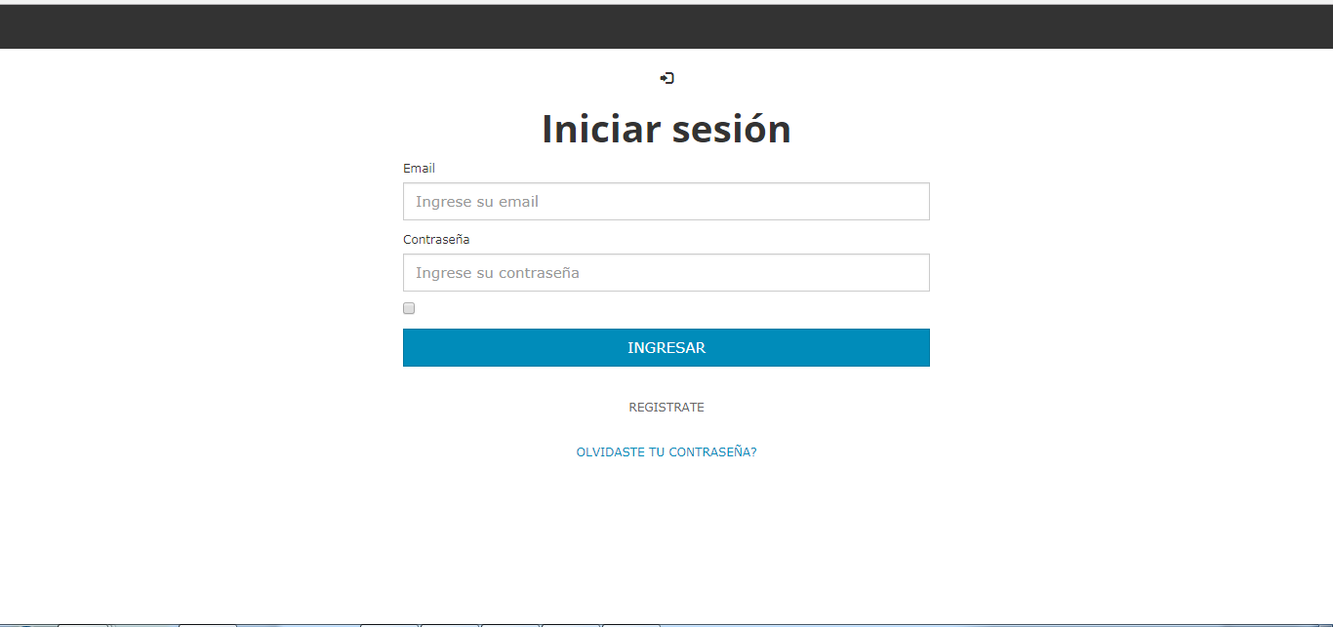

Figura 6 –- módulo de autenticación

En el módulo de login se pudo realizar a través de unas de las gemas que posee el framework RoR llamado device . Es una gema extraordinaria, permite que los usuarios creen cuentas en la página, modifiquen sus perfiles, iniciar o cerrar sesión, también se puede usar para recuperar contraseñas y demás.
En todos los print de pantalla se visualizan como todos los módulos fueron hechos con un formato en común con lo cual se logra los informes, permite guardarlos e imprimir en el caso que el usuario así lo desee en formato pdf y Excel. También cuenta con un buscador, la misma ayuda a tener las vistas homogéneas respetando una regla de diseño.
Se realizó el modulo caja creando los datos correspondientes para su correcto funcionamiento , el usuario al ingresar al sistema debe especificar un monto inicial para su caja, una vez hecho este paso se crea con la fecha y el monto de apertura.
De tal manera se obtiene un control de los movimientos de la caja, finalizando el día el usuario deberá cerrar y tener el resumen de los ingresos del día, también cabe destacar que se cuenta en este módulo la opción de informes en pdf y Excel de manera a poder mostrarlas cuando se requiera.

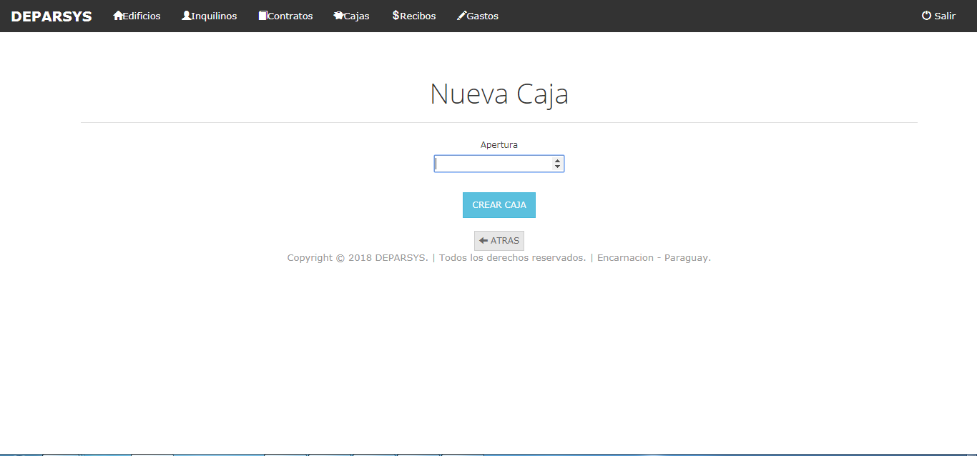
Figura 7 – Apertura de caja

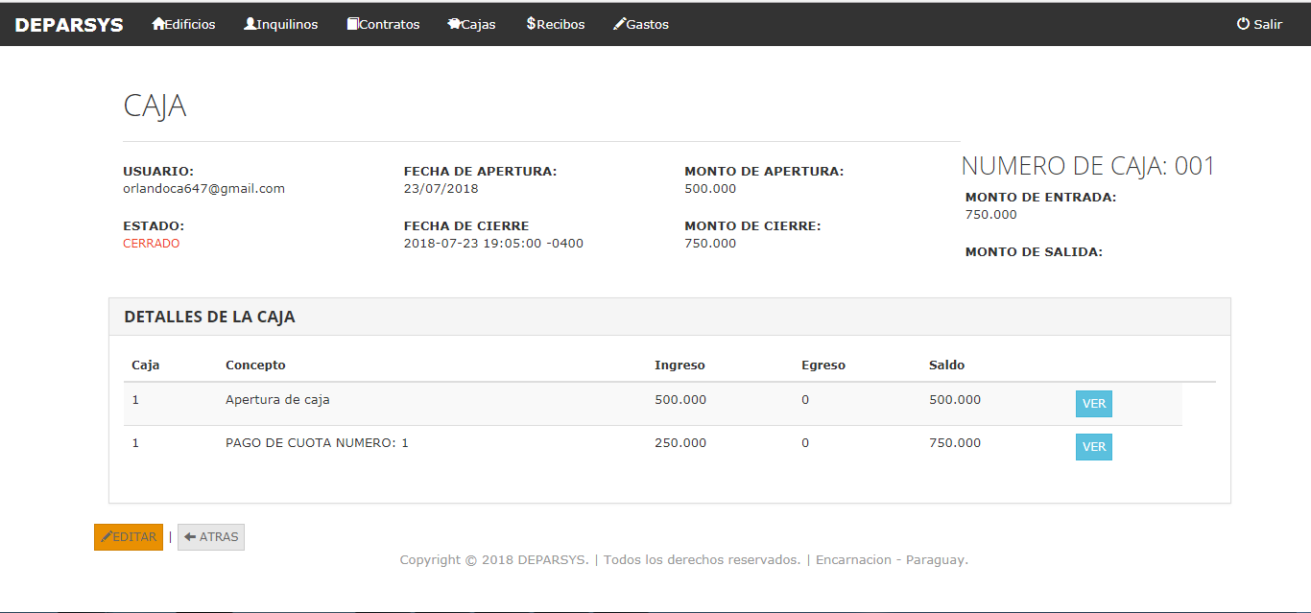
Figura 8 – Informe de Caja
Para el registro del edificio se deberá primeramente ingresar a través del formulario que proporciona el sistema accediendo desde el botón que posee en la parte superior derecha completando el nombre del Edificio, el propietario de la misma, su dirección. También ya dando la posibilidad de ingresar la cantidad de departamentos que posee el mismo con sus datos como ser el nombre del departamento, su precio, su estado y una pequeña descripción para mostrar las características. Si el edificio ya se encuentra registrado lo podrá buscar por su nombre con el buscador ya incorporado que trae el plugins llamado datatables , que entre sus características da la posibilidad de paginar , ordenar, filtrar por los atributos del módulo en cuestión ya registrado en la base de datos.
Una vez registrado se obtiene una lista con todos los datos del edificio con sus departamentos respectivos, en esa vista se podrá editar la información del edificio y departamento en caso de que sea necesario.

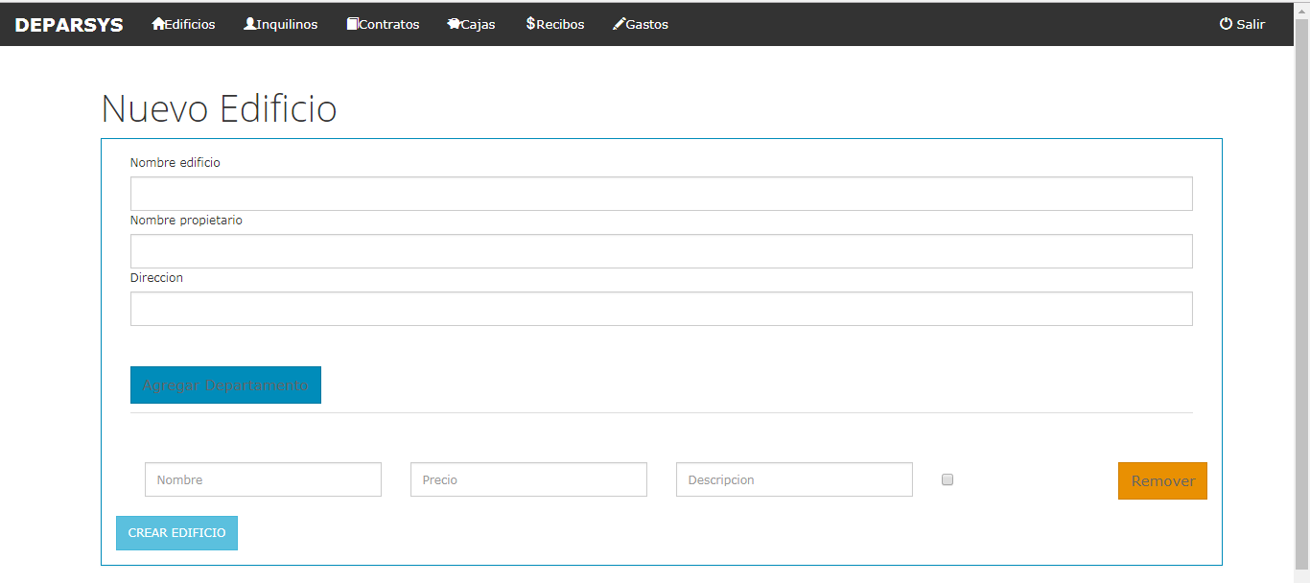
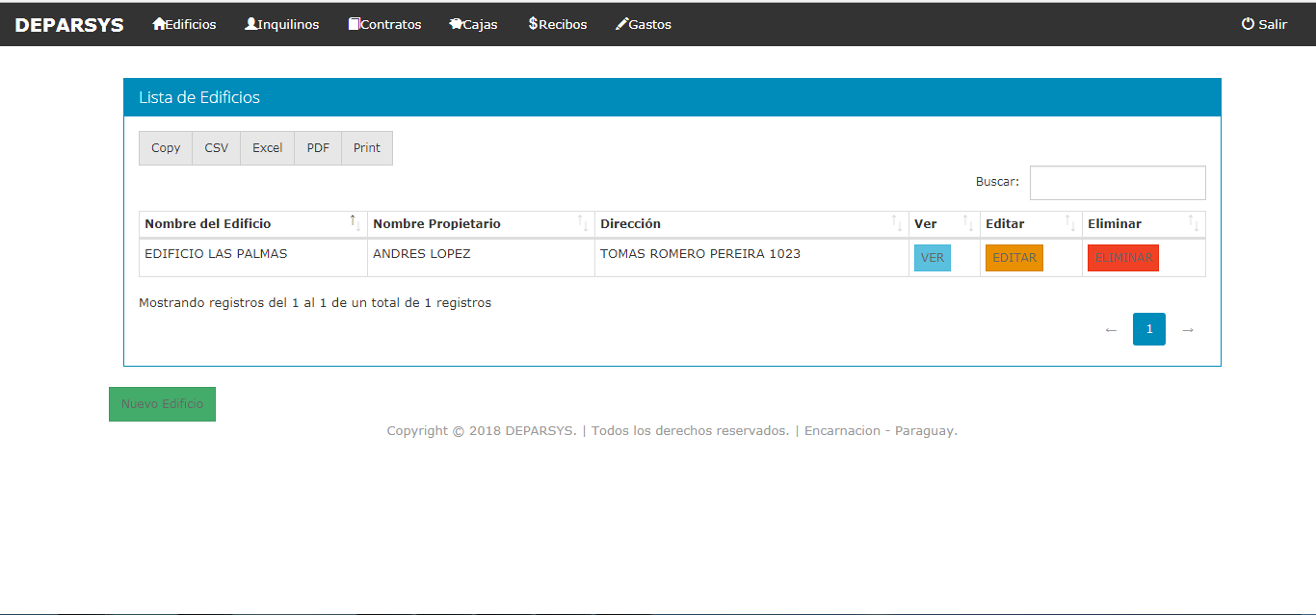
Figura 9 – Modulo Edificios
En el módulo inquilinos se registra el inquilino que ya firmó el contrato para arrendar algún departamento detallando sus datos como ser sus nombres completos, sus apellidos, su número de cedula y su correo electrónico. Luego de tal registro se cuenta con una vista de los todos los inquilinos con todos sus datos donde se podrá buscar por cualquiera de sus atributos debido a la posibilidad que brinda el plugins citado en el párrafo anterior
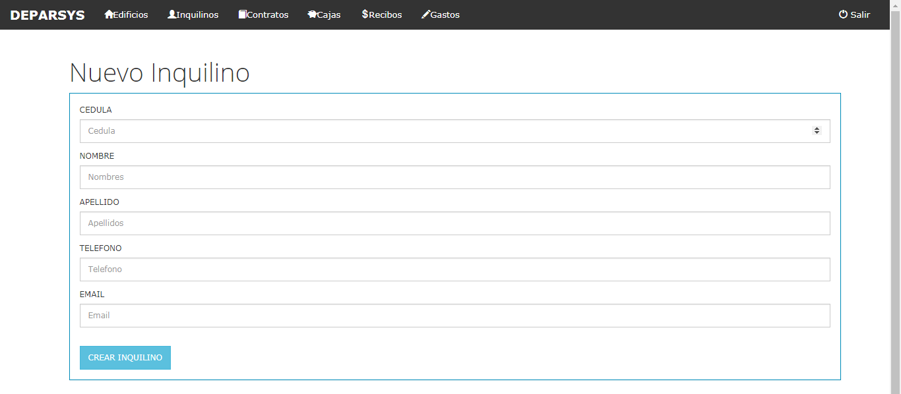

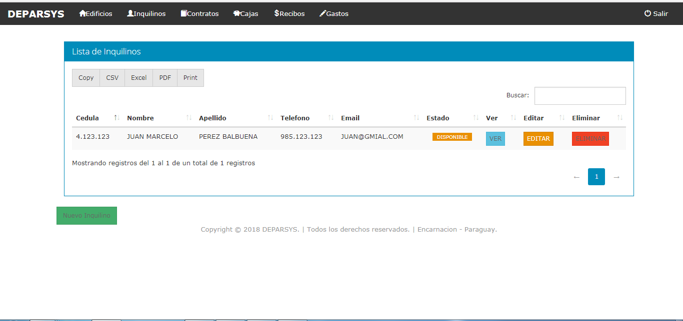
Figura 10 – Modulo Inquilinos

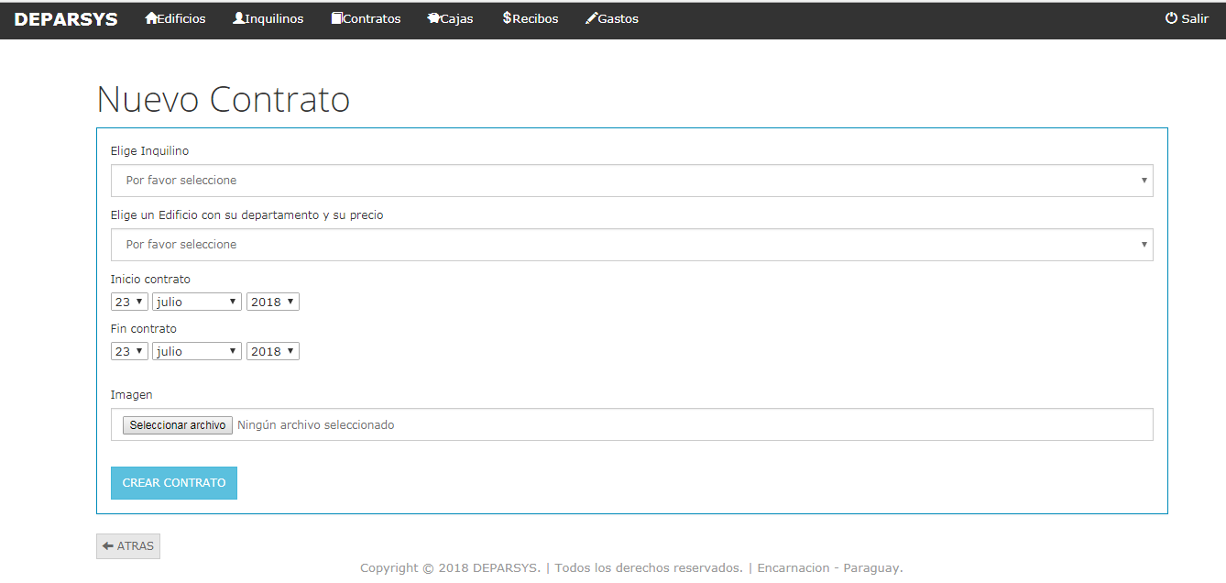
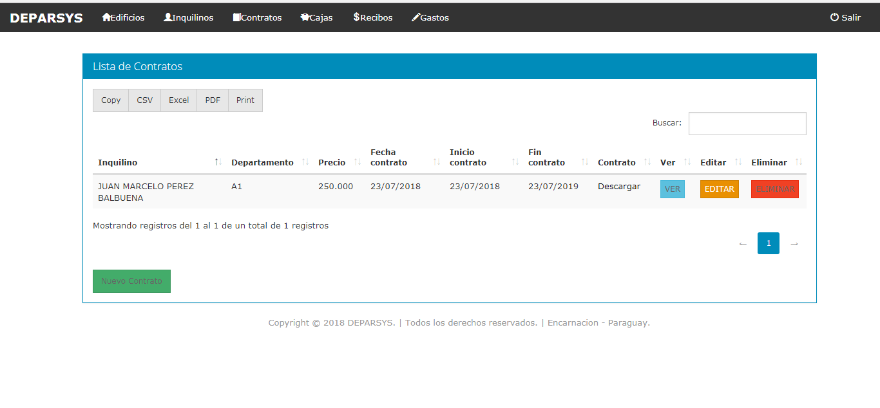
Figura 11 – Contratos
En el módulo contratos se realizara el contrato de prestación de servicios por el alquiler del departamento, el usuario deberá elegir el inquilino ya previamente cargado en dicho modulo que se desplegara a través de un campo , otro campo deberá seleccionar el edificio con su departamentos disponibles y precio correspondiente , otro campo con el inicio del contrato y su finalización que dependerá exclusivamente de las políticas del titular del inmueble , ya que hay casos donde se firman contratos por 6 o 12 meses, previendo eso este módulo permite calcular automáticamente la cantidad de meses que se adapte al contrato del alquiler y de acuerdo a eso contar cuantas cuotas tendrá que pagar el inquilino en el lapso del contrato. También por ultimo permite cargar específicamente para el contrato firmado una vez hecho para salvaguardar la integridad del documento en caso de extravío o necesidad de volver a imprimir si así se requiera.

Figura 11 – Contratos

Conclusión
El párrafo comienza aquí…

Recomendaciones
El párrafo comienza aquí…
Lista de Referencias
Los ejemplos que siguen a continuación son obras ficticias, con el sólo propósito de ilustrar la sintaxis de las Referencias:
Asociación Americana de Sicología. (2003). Manual de Diagnóstico y estadística de desórdenes personales (4th ed., text rev.). Washington, DC: Asociación Americana de Siquiatría.
Degoberto, D. (2007). Bases esenciales del estilo APA. Degoberto, D. (2009). Bases ensenciales del estilo APA. Recuperado de http://www.esentials.edu/faculty/degoberto/index.aspx?doc_id=196.
Garrido, K., & Martins, D. (1990). Los efectos del alcohol en pacientes hipertensos. Revista de Sicología Aplicada, 19, 132-234. doi:20.2222/j.1234-2345.1998.tb00505.x
Homero, D., & Goldheart, H. (2000). Una mirada sobre el abuso de las drogas. Revista de Delicuencia Juvenil, 17, 345-356. Recuperado de http://hig.detapet.com/
Moreno, J., & Rosas, D. (1996). La vulnerabilidad del lenguaje corporal. Revista de Comunicación, 32, 1617-1626. doi:10.3333/j.1559-1816.1987.tb00076.x
Nilo, M. E. (s.f.). La sicología de la religión. Recuperado de http://www.sicowww.com/sicoreli/sicoreliper.htm.
Paloti, J. F. (1998). La nueva visión de la inteligencia planetaria (3nd ed.). Boston: Collins & Bartons.
Simons, J. D. (1995). El lenguaje y la cultura. En J. F. Salmins (Ed.), El lenguaje y las culturas mundiales (pp. 34-56). New York: Oxford University Press.

Anexos
El párrafo comienza aquí…

APA (2010), p. 63: Cada nueva sección comienza en una nueva página, con el título de nivel 1. No se marca los encabezados ni con números ni con letras. El número de niveles (que en cada trabajo puede variar), depende del grado de complejidad con que se aborda la problemática investigada.

